

**Konzept als Tagesmutter in Leipzig**

**Angaben zu meiner Person als Tagesmutter**

Mein Name ist Julia Heinrich und am 13. Februar 1991 in Leipzig geboren.

Ich bin Mutter eines 10- jährigen Sohnes, welcher im Jahr 2021 den neuen Lebensabschnitt „Schule“ begann. Wir leben als 4-köpfige Patchwork- Familie in Leipzig.

**1. Vorwort**

Liebe Eltern,

im Jahr 2015 habe ich mich als Kindertagespflegeperson selbstständig gemacht und bin über diese Entscheidung sehr glücklich. Ich habe mich für diesen Berufszweig entschieden nachdem mein Sohn im Jahr 2014 auf die Welt gekommen ist. Das tägliche Arbeiten mit Kleinkindern, sowie die Förderung und Bildung empfinde ich für sehr wichtig und wenn man dies mit viel Liebe, Freude und Spaß verbinden kann, sind alle rundum glücklich.

Ich kann mir nichts Besseres vorstellen, kleinen Kindern die ersten Schritte im Leben so schön wie möglich zu gestalten und mit Ihnen die Höhen und Tiefen des normalen Alltags zu bewältigen.

Wir wachsen in der gemeinsamen Zeit wie eine kleine Familie zusammen, wo Vertrauen, Geborgenheit und Liebe an der Tagesordnung stehen. Das wirkt sich positiv auf die Kinder aus, sie können sich frei entfalten, sie lernen schnell und sie lernen den Umgang mit anderen Kindern, anderen Bezugspersonen (Tagespflegeperson) und somit auch das gegenseitige Respektieren und Akzeptieren.

Sie lernen voneinander und miteinander, die großen Kinder nehmen die Kleinen an die Hand und übermitteln ihnen, was sie bereits gelernt haben.

Die folgende pädagogische Konzeption soll Ihnen meine Arbeitsweise und die Art und Weise, wie ich diese erreichen möchte, näher vorstellen.

Dabei werde ich wie folgt vorgehen.

Zunächst werde ich Ihnen die Rahmenbedingungen meiner Tagespflegestelle vorstellen, daran anschließen werde ich die Ziele meiner pädagogischen Arbeit mit den Kindern, Sächsischer Bildungsplan, Regeln, Freiräume und Rituale, Erfahrungs- und Fördermöglichkeiten innerhalb und außerhalb der Tagespflege, Bedeutung des Spiels, Gesundheit und Ernährung, Schlafen, Sauberkeitserziehung, Gestaltung der Eingewöhnungsphase, Sicherheit, Ziel und Formen der Zusammenarbeit mit den Eltern, Zusammenarbeit mit anderen Institutionen und Tagespflegestellen in der Umgebung.

**2. Rahmenbedingungen**

Meine Kindertagespflege Namens „Windelzwerge“ ist in der Zeit von Montag bis Freitag jeweils von 07.00- 15.30 Uhr geöffnet.

Die Schließzeiten (Urlaub, Feiertage und Brückentage) für das jeweilige Jahr teile ich den Eltern durch einen Aushang im Eingangsbereich frühzeitig mit.

Erreichbar bin ich in der Zeit von 6.00Uhr bis 17.00Uhr unter der Telefonnummer 0163/ 3939539 und der E-Mail

[julia_heinrich91@web.de](mailto:julia_heinrich91@web.de).

Elternabende für den Austausch von Neuigkeiten finden einmal im Jahr statt und werden immer rechtzeitig angekündigt.

Für die Kinder im Alter von 0- 3 Jahren, biete ich eine angemietete, individuell eingerichtete Wohnung an. Die Wohnung befindet sich in der Credéstraße 2, in 04179 Leipzig und hat eine Gesamtfläche von 60m². Die Quadratmeter teilen sich wie folgt auf, Schlafzimmer 16m², Spielzimmer 17m², Hygienebereich 4m², Küche 14 m² und Eingangsbereich 9 m². Zu dieser Wohnung gehört ein geschlossener Außenbereich von ca. 40m².

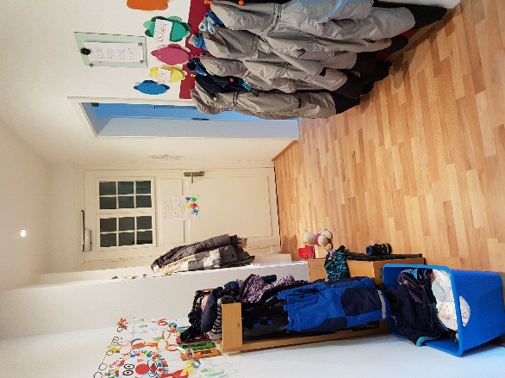

Eingangsbereich (hier können die Kinder sich in Ruhe an- und ausziehen)

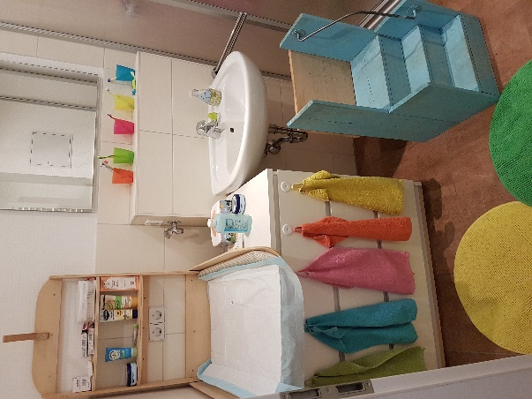

Hygienebereich (hier putzen wir die Zähne, waschen die Hände und gehen auf das Töpfchen oder die Toilette)

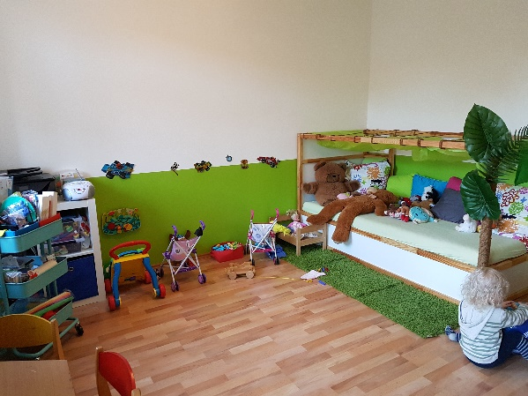 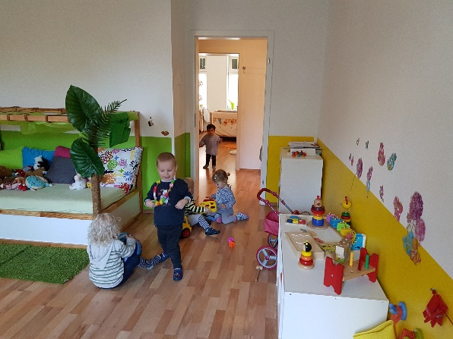

Spielbereich (hier können die Kinder Toben, Tanzen, Ruhen, Basteln)

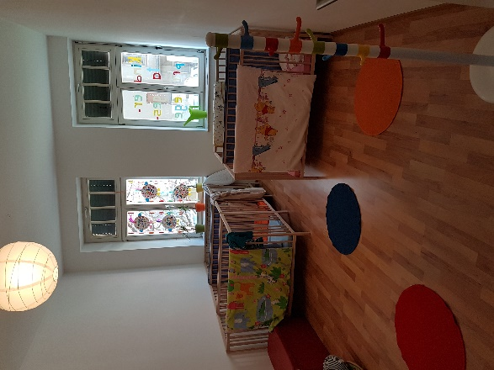

Schlafbereich (hier kommen die Kinder zur Ruhe und bereiten sich auf den zweiten Abschnitt des Tages vor)

Von der Wohnung aus habe ich mehrere Möglichkeiten durch kurze Wege Grünflächen, Parks sowie offene Spielplätze zu nutzen.

Eine Eingewöhnungszeit von mindestens 10 Tagen und höchstens 20 Tagen, mit langsamer Aufstockung der Stunden ist mir sehr wichtig. Diese Zeit wird immer auf das Kind abgestimmt. In besonderen Fällen kann sich die Eingewöhnungszeit auch verlängern.

Jedes einzelne Kind soll mich ausreichend kennlernen, um mit einem guten Gefühl und Freude zu mir in die Tagespflege zu kommen.

Ich biete allen Kindern aus meiner Gruppe eine individuelle Betreuung-und Entwicklungsförderung.

Dabei steht das Wohlbefinden der Kinder im Vordergrund. Sie sollen mit Spaß neue Sachen entdecken, lernen, verstehen u.v.m.

Jedes Kind bekommt von mir eine Farbe zugeordnet wie z.B.: Paul erhält die Farbe „Blau“. So weiß er, dass z.B. das blaue Bett ihm gehört oder das blaue Handtuch, welches im Bad am Hacken hängt, für seine Hände vorgesehen ist.

Bei den Kindern gibt es einen täglichen Ablaufplan, der sich in Ausnahmefällen auch einmal ändern kann, wenn zum Beispiel größere Ausflüge geplant sind.

Wir gehen wöchentlich einmal zum Kindersport. Die Turnhalle habe ich mit drei anderen Kindertagespflegeperson für einen monatlichen Betrag privat gemietet und wir übernehmen somit die stündliche Sporteinheit selbst.

In den Wintermonaten besuchen wir einmal wöchentlich das BabyBeach in der Innenstadt. Die Kinder können in der gebuchten Stunde im Salz spielen und unbewusst die salzhaltige Luft einatmen. Dies mache ich jetzt seit 6 Jahren und habe damit sehr gute Erfahrungen gemacht. Den Kindern bereitet es viel Freude und gleichzeitig sind sie im Winter auch seltener krank geworden.

In den Sommermonaten besuchen wir wöchentlich den Leipziger Zoo und entdecken immer wieder etwas Neues.

Für all diese Aktivitäten steht uns seit 2017 ein Lastenfahrrad zur Verfügung. Damit sind wir mobil und können in kürzester Zeit auch weiterentfernte Orte ansteuern. Im Sommer nutzen wir dieses Lastenfahrrad auch gerne für Fahrten an den See. Wir verbringen dann den ganzen Tag am See, essen dort Mittag, machen Mittagsschlaf und fahren anschließend nachdem Vesper wieder in die Tagespflege zurück.

Ein kleiner Einblick in den Tagesablauf bei uns Windelzwergen.

|  |  |  |
| --- | --- | --- |
| **Tagesablauf** |  |  |
|  |  |  |
| **von** | **bis** | **Aktivität** |
| 07.00Uhr | 08.00Uhr | Kinder kommen nach und nach in der Tagespflege an. Wenn |
|  |  | alle Kinder da sind, beginnen wir mit dem Morgenkreis. |
| 08.00Uhr | 08.30Uh | Frühstückszeit |
| 08.30Uhr | 08.45Uhr | Töpfchenzeit |
| 08.45Uhr | 09.00Uhr | Wir bereiten uns zum Rausgehen vor |
| 10.30Uhr | 10.45Uhr | Zwischenmahlzeit in Form von Picknick unterwegs |
|  |  | auf einer Decke (Obst/ Gemüse) |
| 11.45Uhr | 12.20Uhr | Mittagsessen |
| 12.20Uhr | 12.30Uhr | Töpfchenzeit und Zähne putzen |
| 12.30Uhr | 14.30Uhr | Mittagsschlaf (alle Kinder gehen in ihre Bettchen) |
| 14.30Uhr | 14.45Uhr | Töpfchenzeit und Anziehen |
| 14.45Uhr | 15.15Uhr | Vesperzeit |
| 15.15Uhr | 16.00Uhr | Die Kinder können spielen und werden nach und nach |
|  |  | von den Eltern abgeholt |

**Mittagessen**

Das Mittagessen wird von mir ausschließlich selbstgekocht, was auch immer eine Woche zufuhr in den Räumlichkeiten der Tagespflege ausgehangen wird. Ich habe mich für das Selbstkochen entschieden, da ich besser auf die Kinder eingehen kann und somit auch Kinder betreuen kann, welche vielleicht an Unverträglichkeiten leiden. Zum Mittagessen biete ich auch Frühstück, Zwischenmahlzeit, Vesper und die Getränke an. Für die Komplettverpflegung wird bei den Eltern eine Tagespauschale veranlagt, welche im Voraus an mich zu leisten ist.

Die Komplettverpflegung zählt für mich zu einer abgerundeten Sache. Es gibt unter den Kindern keinen Neid am Essen, es ist ein ruhiger Ablauf der Mahlzeiten gewährleistet und ich kann auf viele Faktoren eingehen.

Sollte eins der Kinder eventuell mal krank sein oder im Urlaub, wird natürlich nach der Monatsabrechnung das nicht verwendete Verpflegungsgeld zurückerstattet, oder mit dem nächsten Monat verrechnet.

**Beispiele für einen wöchentlichen Essensplan:**

|  |  |
| --- | --- |
| Montag | Linsensuppe mit Geflügelbockwurst |
| Dienstag | Spaghetti Bolognese, Rohkostsalat |
| Mittwoch | Kartoffelpüree, Erbsen, Rührei |
| Donnerstag | Vollkornnudeln mit Spinat-Käse-Sauce |
| Freitag | Salzkartoffeln, Kräuterquark, paniertes Seelachsfilet, Rohkostsalat |
|  |  |

**3. Ziele meiner pädagogischen Arbeit mit den Kindern**

Mir ist es sehr wichtig, dass sich jedes einzelne Kind bei mir und den anderen Kindern sicher und geborgen fühlt. Für mich ist es wichtig, zu jedem Kind eine Vertrauensbasis und somit eine gute Beziehung aufzubauen.

Die Kinder und auch die Eltern sollen das Gefühl von mir vermitteln bekommen, dass Sie bei mir gut aufgehoben sind und jederzeit auf mich zukommen können, wenn der Bedarf besteht.

Zu meinen Zielen gehört es, dass sich jedes meiner Kinder zu einem eigenständigen Individuum entwickelt und gut vorbereitet in den neuen Lebensabschnitt „Kindergarten“ starten kann.

Das sie lernen, sich frei zu beschäftigen mit verschiedenen Spielen, rumtoben, malen, basteln, sich selbstständig an- und auszuziehen können u.v.m.

Wir singen täglich gemeinsam Lieder (an die Jahreszeiten angebunden), tanzen zu Ihnen, wir schauen uns Bilderbücher an und lesen diese auch in unserer Kuschelecke gemeinsam vor, wir Spielen Gruppenspiele, bastle mit Ihnen für bestimmte Festlichkeiten, den Entwicklungsordner oder zur Verschönerung unserer Räumlichkeiten. Zum Basteln gehen wir auch in die Natur raus und suchen uns zum Beispiel Stöcke, Moos, Eicheln und was Sie uns noch so Schönes bietet.

Die verschiedenen Materialien bestärken die Motorik der Kleinen, die Sprachentwicklung, Sinneswahrnehmung, Kreativität und Fantasie.

Natürlich sollen die Kinder auch ihre Umwelt kennen lernen und soziale Kontakte knüpfen, indem wir täglich an die frische Luft gehen, uns mit anderen Tagespflegegruppen treffen, auf Spielplätze gehen, in Parks, an den See, den Straßenverkehr kennen lernen, aber auch einfach uns einen Laden oder einen Wochenmarkt anschauen, um die Vielfalt der Produkte kennenzulernen.

Die Selbständigkeit, die Selbstverantwortung und das Selbstvertrauen der Kinder fördere ich jeden Tag. Dabei möchte ich die Kinder unterstützen, ihnen Lob geben, sie trösten, in vielen Dingen Geduld ausüben, ihnen Anerkennung geben, wenn sie etwas geschafft haben, aber ihnen auch Aufgaben übergeben.

Die Aufgaben können zum Beispiel so aussehen, das sie mir dabei helfen den Tisch zu decken oder abzuräumen, das Spielezimmer nachdem Spielen mit aufräumen etc.Ich möchte einfach für jedes Kind eine wichtige Bezugsperson sein, gerade in den ersten drei Lebensjahren ist das für die Kinder sehr wichtig. Was sie bis dahin lernen, prägt die Zukunft.

**4. Sächsischer Bildungsplan**

Der sächsische Bildungsplan spielt in der Tagespflege, aber auch im Kindergarten eine große Rolle. Jedem Kind steht eine erforderliche und angemessene Bildung zu. Dabei helfen die 6 Bildungsbereiche.

**Somatische Bildung**

Somatisch leitet sich von griechischen Soma ( Körper, Leib ) ab. Das heißt jene Dinge die zum Körper gehören. Unter somatischer Kultur wird die Körperbezogene Gestaltung unseres Alltagslebens verstanden.

* Körperpflege,
* Hygiene,
* Körperhaltung,
* Bewegung,
* Kleidung,
* Ernährung,
* Sexualität und Gesundheit

Dies sind alles Bestandteile der somatischen Kultur. Gerade in den ersten Lebensjahren spielt die Körperpflege und Versorgen eine große Rolle, da es einen großen Teil der Arbeit mit Kleinkindern ausmacht. Was unseren Kindern gut tut sollte man sich immer wieder vor Augen halten, um das Beste für die körperliche und geistige Entwicklung, sowie für das Wohlbefinden zu tun.

Wir setzen die somatische Bildung täglich bei uns in der Tagespflege um, indem wir uns die Hände waschen nachdem Essen oder wenn wir vom Spielplatz wieder reinkommen. Wenn wir gegessen haben, putzen wir gemeinsam unsere Zähne. Den kleineren Kindern helfe ich nach und führe sie an das Zähneputzen heran und die Größeren putzen von ganz allein. In den ersten Lebensjahren ist es auch wichtig den Kindern beizubringen auf das Töpfchen oder die Toilette zu gehen. Wir haben in unserer Betreuungszeit 3 feste Zeiten dafür. Sollte das Bedürfnis zwischendurch bestehen, können die Kinder jederzeit von allein oder mit meiner Hilfe ins Bad gehen. Wir lernen uns die Schuhe und bestimmte Kleidungsteile an- und auszuziehen, still, ordentlich und gerade am Tisch zu sitzen uvm.  
  
**Soziale Bildung**

In der sozialen Bildung ist zunächst erst einmal der Aufbau einer sicheren Bindung und Vertrauensbasis zu den eigenen Eltern, Geschwistern und später auch zu anderen Kindern und Erwachsenen wichtig, dies sind die entscheidenden Faktoren, die den Einfluss auf die Persönlichkeitsentwicklung des Kindes haben.  
  
Kinder können ihre soziale Bildung auch in Spielräumen entwickeln, in denen Kinder allein, mit anderen, sich selbst und die Sie umgebene Dinge entdecken können. Sie lernen spielerisch und auf unterschiedlichen Ebenen Bildung. Soziales Miteinander in der Kindergruppe wird durch die Vermittlung von Werten bestimmt. Das heißt sich Vertraut machen mit Werten und respektvollen Umgang miteinander.

Außerdem sollte man immer darauf Achten.

* die Würde des Kindes zu achten
* Trost zu geben bei Niederlagen oder Ungerechtigkeiten
* Interessen und Bedürfnisse zu erkennen und darauf eingehen
* Aber auch Offenheit und Mitgefühl zu zeigen

Das ist alles wichtig für die soziale Bildung unserer Kinder.

Einigen Kinder fällt es auch nach längerer Zeit noch schwer sich morgens von seinen Eltern zu trennen. Mit Kuscheln, Zusprechen, Offenheit und Mitgefühl ist es für die Kinder schnell vergessen und wir können mit strahlenden Kinderaugen in den Tag starten.

**Kommunikative Bildung**

Kommunikation ist im Spiel, Erlebnisse und Bewegungssituation eingebettet.  
Durch Beobachtung im Spiel der Kinder kann ich sehen und hören, wie intensiv sie sich Unterhalten und auf welcher Art und Weise sie dies tun.  
  
Daraus kann man Ideen Entwickeln, wie man Kommunikation fördern kann. Zum Beispiel wenn wir Musikalische Früherziehung machen, dabei lernen die Kinder spielerisch und musikalisch ihre Sprache einzusetzen.  
  
Kommunikative Bildung wird auch begleitet von Mimik und Gestik.  
  
Man sollte für die Kinder immer ein

* Sprachvorbild sein
* In ganzen setzen zu den Kindern sprechen
* Den Kindern ihre eigenen Erfahrungen benennen lassen
* Fragen stellen, die zum Erzählen animieren
* Zuzuhören und nicht zu Unterbrechen
* Den Kindern nicht ihre Fehler aufweisen, einfach noch einmal deutlich ein falsch gesprochenes Wort nach sprechen

Außerdem fördere ich die Sprachentwicklung des Kindes auch, in dem ich Dinge immer wieder zeige und benenne.  
  
Durch die Kommunikation lernt das Kind, eigene Wünsche und Bedürfnisse auszudrücken. Gleichermaßen lernt es aber auch andere Menschen zu verstehen.  
  
Mit zunehmender Kommunikationsfähigkeit kann sich das Kind mehr und mehr mit in den Alltag einbringen. Dies ist auch wichtig für das soziale Miteinander.

**Ästhetische Bildung**

Die ästhetische Bildung bewegt sich rund um das Wahrnehmen mit allen Sinnen. Unsere Kinder entdecken und erforschen ihre Umwelt mit allen Sinnen die Sie haben. Sie fühlen, sehen, hören, riechen und schmecken. So formen sie ihre Sinneseindrücke.  
  
Dazu zählen auch Eindrücke aus verschiedenen Bereichen z. B. bildnerisches Gestalten, Handwerk, Tanz, Musik, aber auch das Vorlesen.

Das Vorlesen von Geschichten kann für Kinder ein sinnliches Erlebnis werden, sie regen ihre Phantasie an und lassen, sie eigene Bilder zu den Geschichten entstehen, dabei entwickeln sie eigene Vorstellungen und Empfindungen.  
Ich gebe dazu viele Anregungen und sorge für immer wieder „Neue Impulse“.

**Naturwissenschaftliche Bildung**

Bei der naturwissenschaftlichen Bildung gibt es sehr viele Fragen, die die Kinder stellen. Die Antworten darauf sind selten leicht und verständlich wieder zu geben.

* Warum liegt Schnee?
* Warum regnet es?
* Warum liegen die Blätter auf der Erde und hängen nicht mehr am Baum?
* Warum sind Steine klein oder groß?
* Wieso ist die Banane krumm und warum darf man die gelbe schale nicht mit essen?
* Warum ist der Ball rund und nicht eckig?

Es gibt unendlich viele Fragen die, die Kinder stellen, alle Kinder müssen ihre eigenen Erklärungen dafür finden, aber sie brauchen trotzdem viel Unterstützung und Hilfe von uns Erwachsenen.  
  
Auch in der Tagespflege wird den Windelzwergen geholfen, sie werden dazu angehalten verschiedene Prozesse in der Natur zu beobachten, zu Entdecken und um eigene Erklärungen zu finden.

**Mathematik und Naturwissenschaft**

Die Mathematik macht sich ein Kind zu Eigen, indem es beispielsweise  
Bausteine nach Farbe, Form und Größe sortiert, in eine Reihe legt und  
abzählt.  
  
Darauf aufbauend bildet sich eine Vorstellung der Mengen und Größen,  
die zunächst jedoch noch fehlerhaft sind, es werden Interessen für mathematische Zusammenhänge geweckt, dies sind z.B.  
physikalische Merkmale der Schwerkraft (Rassel fällt aus dem  
Kinderwagen).  
  
Form und Konsistenz eines Gegenstandes können sich verändern  
(geschmolzene Schokolade wird, wenn man sie kühlt wieder fest).  
Biologisches Interesse, wie zum Beispiel Punkte auf dem Rücken der Marienkäfer zählen und damit das Alter der Lebewesen bestimmen.  
  
Überall in der Umwelt trifft das Kind auf Zahlen, Mengen und Formen  
die es interessieren und mit denen es sich auf seine Art und Weise beschäftigen möchte.  
  
In der Tagespflege bekommen die kleinen Windelzwerge ausreichend Materialien in verschiedenen Formen und Farben, die sie brauchen für die Unterstützung der mathematischen Bildung (z.B. Spielgeld, Spielzeug, Teller, Becher, Töpfe, Bälle, Bausteine, Memory).  
Ich biete den Kindern mehrere Bereiche in der Tagespflege, die zum eigenständigen Forschen und Denken mit Gegenständen gedacht sind.

**5. Regel, Freiräume und Rituale**

**Regeln**  
Auch wenn es mir wichtig ist, dass sich jedes einzelne Kind frei entfalten kann und somit seine eigene Persönlichkeit entwickeln kann, sollten sich die Kleinen trotzdem an Regeln und Grenzen halten.

* nach dem spielen die benutzten Spielsachen wegräumen
* Spielsachen nicht zerstören
* Rücksicht auf andere Kinder nehmen
* bei den Mahlzeiten am Tisch sitzen bleiben
* die eigenen Sachen an den Platz bringen
* an der frischen Luft auf mich hören, wenn sie frei laufen dürfen in Parks oder auf Spie
* lplätzen

**Freiräume**  
In meiner angemieteten Wohnung gibt es mehrere Ecken, wo sich die Kleinen, ihre Freiräume schaffen können.  
Dazu zählt eine

* Kuschelecke
* Bastelecke mit Tisch und Stuhl
* Rutsche mit integrierter Höhle
* Das eigene Bett

**Rituale**  
Zu unserem Alltag gehören auch Rituale, denn durch die Wiederholungen erhalten die Kinder Sicherheit und Vertrauen.

* Morgenkreis (wir begrüßen alle Kinder, singen, tanzen und können gemeinsam in den Tag starten
* Gemeinsames Essen (Frühstück, Zwischenmahlzeit, Mittag, Vesper) in dieser Zeit sitzen wir alle gemeinsam am Tisch und genießen das Essen
* Töpfchenzeit (vor dem Rausgehen, nachdem Mittagsessen und nachdem Schlafen gehen wir gemeinsam aufs Töpfchen) Die Zeit versüßen wir uns mit kurzen Liedern oder kleinen Büchern
* Geregelte Ruhephasen (Mittagsschlaf) in der zeit von 12.30Uhr bis 14.30Uhr
* Tischsprüche bei den Mahlzeiten (z.B.: Piep, piep, piep, wir haben uns alle lieb, piep, piep, piep, GUTEN APPETIT)

## 6. Erfahrungs- und Fördermöglichkeiten innerhalb und außerhalb der Tagespflege

## Ein wichtiger Bestandteil der Entwicklung ist auch ihre Umwelt und die Natur.Hier bietet die Stadt Leipzig viel Grün- und Parkflächen, wo die Kinder auch in dieser Richtung Erfahrungen machen und sammeln können.Innerhalb der Tagespflege haben die Kinder die Möglichkeit zur Musik zu Tanzen und mitzusingen, Kunstwerke aus verschiedenen Materialien (Blätter, Kastanien etc.) zu kreieren und überall frei zu Toben und zu Spielen. Mit den verschiedenen Angeboten können sie ihre Fähigkeiten und Fertigkeiten, im motorischen und sensorischen Bereich gut entwickeln.

## 7. Bedeutung des Spiels

Das Spielzeug ist nicht nur zum Zeitvertreib da.Spielen ist wichtig, um motorische und sensorische Entwicklungen zu fördern aber auch um Sinne, Geduld, Geschicklichkeit, Farben und Formen zu lernen.

Bei mir in der Kindertagespflege gibt es verschiedene Angebote aus verschiedenen Materialien. Manche Kinder sind eher kreativ und verbringen viel Zeit bei uns in der Bastelecke, manche Kinder sind sehr verschmust und genießen es in der Kuschelecke mit mir Bücher anzuschauen. Dann gibt es aber auch Kinder, die sehr aktiv durch den Alltag gehen und diese nutzen dann die Holzeisenbahn, die Werkstatt, die Kinderküche, Rutschautos und ganz beliebt bei allen ist unsere neue Rutsche mit Haus und versteckter Höhle. Mit dem breitgefächerten Angebot kann ich allen Kindern bedürfnisorientiert etwas bieten.Die Kinder lernen hierbei aber auch mit anderen auszukommen, zu teilen, emotionale Bindung zu erfahren und soziale Kontakte zu knüpfen.

**8. Gesundheit und Ernährung**

Die Gesundheit der Kinder liegt mir sehr am Herzen, sie wird durch genügend Bewegung, Hygiene und natürlich gesunder Ernährung gefördert.

Da ich selber koche und es mittlerweile immer mehr Allergien bei den Kindern und Erwachsenen gibt, kläre ich im Vorgesprächen mit den Eltern, ob das Kind Allergisch auf bestimmte Lebensmittel reagiert, so dass ich darauf achten kann was das Kind zu sich nehmen darf oder nicht.  
  
Um das die Kinder immer gesund und munter bleiben, achte ich auf folgende Dinge.

* täglich frische Luft bei jedem Wetter ob es regnet oder schneit
* dazu benötigen wir angemessene Kleidung (wir von mir für jedes einzelne Kind gestellt)
* täglich frisches Obst und ausreichend Flüssigkeit
* genügend Schlaf
* auf Sauberkeitserziehung und Körperhygiene achten

## 9. Schlafen

Nach dem Mittagessen machen sich die Kleinen mit Hilfe von mir oder auch alleine bettfertig, das ist abhängig vom Alter der Kinder.  
  
Das heißt die Kinder putzen sich die Zähne, gehen auf die Toilette/ Töpfchen oder bekommen eine frische Windel an.  
  
Auch ist es mir wichtig das die Kinder ein Schlafanzug anziehen, um einfach das Gefühl zu entwickeln, das jetzt eine andere Tageszeit beginnt.  
  
Vor der Schlafenszeit lese ich immer eine kleine Geschichte vor oder singe Schlaflieder, sodass die kleinen Windelzwerge Zeit haben sich auf die Mittagsruhe vorzubereiten und etwas ruhiger werden.  
  
Die Kinder schlafen in der Regel von 12.30 Uhr -14.20Uhr.

## 10. Sauberkeitserziehung

Der Beginn der Sauberkeitserziehung erfolgt mit Absprache der Eltern, die Kinder sollten aber auch eine gewisse körperliche Reife voraussetzten.

Wenn ein neues Kind unsere Gruppe bereichert, dann führen wir es langsam an unsere Töpfchenzeit heran, sofern es diese von zu Hause noch nicht kennt. Das heißt, bestimmte Muskeln und Nervenbahnen müssen ausgebildet sein, damit das Kind seine Blasen und Darmmuskulatur kontrollieren kann.Sauber werden, muss genauso wie sprechen und laufen erlernt werden, bei den einen geht es sehr schnell und andere Kinder brauchen dafür etwas mehr Zeit.Wenn meine Kinder bereit sind dafür, bekommen sie die nötige Hilfe und Unterstützung von mir.

## 11. Gestaltung der Eingewöhnungsphase

Die Eingewöhnungsphase ist sehr wichtig, da wird das gesamte Verhältnis von Tagesmutter zum Kind und Tagesmutter zu den Eltern geprägt.

Mir ist es wichtig, dass zu Beginn der Eingewöhnungszeit ein Elternteil, sich ausreichend Zeit nimmt, um ihr Kind langsam und somit sanft einzugewöhnen.

Diese Bezugsperson sollte immer die gleiche sein.

Das Kind kann somit leichter eine Bindung zu mir aufbauen, wenn ihm steht’s die gleiche Bezugsperson dabei hilft.

Fühlt sich ihr Kind durch ihre Anwesenheit sicher, so fällt es ihm leichter, neues zu erkunden.

An mindestens zwei bis drei Tagen, bleibt die Bezugsperson für eine Stunde mit in der Tagespflege und zieht sich aber ein bisschen zurück und lässt das Kind alles erkunden. Frühestens am dritten Tag, kann die Bezugsperson, nachdem sie sich verabschiedet hat und versprochen hat, wieder zu kommen, gehen, muss jedoch jeder Zeit erreichbar bleiben, falls das Kind sich von mir nicht trösten lässt.

 In diesem Fall muss der Trennungsversuch noch einmal verschoben werden.

Kann das Kind die Bezugsperson gehen lassen, so wird die Zeit in meiner Tagespflege langsam ausgedehnt. Dies geschieht alles auf das Kind bezogen, wie lange die Trennung stattfindet und wann man nächste Schritte gehen kann.

Um ihrem Kind die Eingewöhnung zu erleichtern, geben Sie bitte einen Schnuller, Kuscheltuch, Plüschtier, Foto von Mama und Papa oder ein anderes vertrautes Objekt mit.

So hat das Kind immer etwas Vertrautes greifbar, falls es traurig ist etc.

**12. Sicherheit**

Die Sicherheit der Kinder ist mir sehr wichtig.

Ich werde in meinen angemieteten Räumlichkeiten alles für die Kleinen sichern.

Dazu gehört zum Beispiel, verschließbare Fenstergriffe, Verriegelungen für Schranktüren sowie Schubfächern, Steckdosenschutzkappen, Schrankdämpfer, Türstopper, Kantenschutz, Herdsicherung (Klappe/ Platte), Rauchmelder in allen Zimmern wo die Kinder sich aufhalten, Spiegel werden mit Spiegelfolie bezogen und die Möbel werden mit der Wand verankert.

Zusätzlich werden in den Räumlichkeiten alle notwendigen Rufnummern (Giftzentrale, Notarzt, Feuerwehr, den Eltern etc.) bereitgehalten, so ist ein schneller Zugriff gewährleistet.

## 13. Ziel und Formen der Zusammenarbeit mit den Eltern

Das Kennenlernen zwischen mir, den Eltern und den Kindern ist mir sehr wichtig. Eltern und Kinder müssen zu mir Vertrauen haben, dafür müssen klare Regeln und Ziele geschaffen werden, denn wenn die Eltern kein Vertrauen haben, wie sollen die Kinder es zu mir aufbauen können.

Deshalb ist es mir sehr wichtig mit den Eltern zusammen zu arbeiten, um ein stabiles Vertrauensverhältnis zu bekommen.

Auch Informationen über Ängste, Gewohnheiten und Vorlieben spielen dabei eine große Rolle um die Bedürfnisse der Kinder besser kennenzulernen. Die täglichen Tür- und Angelgespräche sollen den Eltern dabei helfen.

Für mich als Tagesmutter sind solche Gespräche wichtig, weil ich Beispielsweise dabei erfahre, wie das Kind geschlafen hat, wer das Kind abholt, aber auch wie sich das Kind gerade fühlt.

Dadurch sind beide Parteien immer auf dem neusten Stand.

Bei möglichen Problemen oder Anregungen, die das Kind betreffen, können die Eltern jederzeit auf mich zu kommen.

## 14. Zusammenarbeit mit anderen Institutionen und Tagespflegestellen in der Umgebung

Bei Problemen und Fragen wende ich mich stets an meinen Träger (Mütterzentrum e.V.) oder an das Jugendamt, um die Richtigkeit meines Handelns abzusichern oder den Eltern auf anfallende Fragen, die ich nicht beantworten kann, Antworten geben zu können.

In meinen bisherigen 9 Jahren habe ich viele andere Tagesmütter kennengelernt, mit denen ich auch meinen Alltag teilweise verbringe. Wir stehen stets in Kontakt und können so einen regen Austausch über neue Erfahrungen, Vorkommnisse und Änderungen teilen. Auch die gegenseitige Hilfe steht bei uns allen sehr hoch.

**15. Kinderschutz**

Kinder haben das Recht auf eine gewaltfreie Erziehung. Körperliche Bestrafungen, seelische Verletzungen und andere entwürdigende Maßnahmen sind unzulässig. Die Kinder haben ein Recht zu wachsen, zu lernen und zu gedeihen. Ihre Persönlichkeit zu entfalten und sich zu einer eigenverantwortlichen und gemeinschaftsfähigen Persönlichkeit zu entwickeln.

**So steht es im Grundgesetz, Art.2 Abs. 1 und Art. 1 Abs. 1 in Verbindung mit dem §1631 Abs. 2 BGB und der UN- Kinderrechtskonvention.**

Als Kindertagespflegeperson ist es meine Aufgabe, die Kinder nach diesen Grundsätzen zu erziehen, zu betreuen und zu fördern. Im §8a Sozialgesetzbuch VIII wird der Schutzauftrag bei Kindeswohlgefährdung beschrieben.

Die persönlichen Grenzen und Rechte eines Kindes werden von mir geachtet. Ich bin aufgefordert, darauf zu achten, dass das Kindeswohl gesichert ist und bin aufmerksam, wenn es Anzeichen für eine Kindeswohlgefährdung gibt.

Ich bilde mich regelmäßig zu dem Thema Kindeswohl fort und lege alle 2 Jahre dem Jugendamt mein erweitertes Führungszeugnis vor.

**Mit Hilfe von:**

Beobachtung und Dokumentation werde ich mögliche Anhaltspunkte für eine Gefährdung des Kindeswohles festhalten. Diese Methoden helfen mir, Gespräche mit Fachleuten zu führen, die über das weitere Vorgehen entscheiden.

**Methodik:**

Ich unterscheide bei meiner Dokumentation

* nach meinen Beobachtungen
* meiner Interpretation
* meiner Bewertung

und berücksichtige die Ressourcen des Kindes und seiner Familie. Welche Kontakte/ Bezugsperson hat das Kind noch? Was läuft gut in der Familie und welche positiven sozialen Kontakte gibt es?

Ich spreche über meine Beobachtungen mit meiner Fachberaterinder Kindertagespflege Mütterzentrum e.V. Leipzig und hole mir Hilfe von Fachleuten zum Thema Kindeswohlgefährdung. An erster Stelle steht immer der Schutz des Tageskindes.

**Auch die Eltern haben das Recht sich an die Fachberatung der Kindertagespflege und weitere Institutionen zu wenden.**

**Kontaktdaten zur Beratung beim Verdacht auf Kindeswohlgefährdung:**

Amt für Jugend und Familie

Koordinatorin Leipziger Netzwerke für Kinderschutz und Frühe Hilfen

Naumburger Straße 26

04229 Leipzig

Tel.:0341/ 1233562

E-Mail.: NW-Kinderschutz@leipzig.de

